**ACTA 03-2021**

**SESIÓN ORDINARIA JUNTA DIRECTIVA**

**FONDO NACIONAL DE FINANCIAMIENTO FORESTAL**

Sesión Ordinaria de la Junta Directiva del Fondo Nacional de Financiamiento Forestal, celebrada el miércoles 10 de marzo de dos mil veinti uno a las 09:00 a.m., en presencia virtual.

**SR. FRANKLIN PANIAGUA ALFARO PRESIDENTE SUPLENTE**

**SR. MAURICIO CHACÓN NAVARRO VICEPRESIDENTE**

**SR. FELIPE VEGA MONGE SECRETARIO**

**SR. GUSTAVO ELIZONDO FALLAS TESORERO**

**SR. JOHNNY MÉNDEZ GAMBOA VOCAL SUPLENTE**

Participan los señores Jorge Mario Rodríguez Zúñiga-Director General, Ricardo Granados Calderón- Director Legal de Fonafifo y la Sra. Johanna Gamboa Corrales- Secretaria de actas.

Ausentes con justificación: Miembros titulares, Andrea Meza Murillo y Néstor Baltodano Vargas.

Invitados: La señora Zoila Rodríguez y el señor Bayardo Reyes para presentación situación proceso de pagos de PSA 2021 y Estados Financieros al cierre del 2020 y el señor Gilmar Navarrete para presentación escenarios de PSA 2021 y nota Forestales Finca La Escondida S.A.

**ARTÍCULO N°1: LECTURA Y APROBACIÓN DE LA AGENDA DEL DÍA**

Se menciona que la agenda N°03-2021 contiene los siguientes puntos:

1. Lectura y aprobación de la agenda del día
2. Lectura y aprobación Acta N°02-2021
3. Informe caso Inversiones CAMOBI S.A.
4. Presentación Estados Financieros al cierre del 2020
5. Presentación situación proceso de pagos de PSA 2021
6. Presentación escenarios de PSA 2021
7. Nota Forestales Finca La Escondida S.A.
8. Informe recurso de apelación planteado por la empresa Applied Research Sociedad Anónima, contratación número 2019LA-000011-0012100001
9. Lectura de correspondencia:

* Correspondencia recibida:

Oficio DM-0178-2021 del Despacho de la Ministra en respuesta al oficio AI-013-2021, referente a las disposiciones por cumplir, que emitió la Auditoría Interna, en el informe AI-098-2020.

1. Puntos varios
2. Expediente llamado a audiencia

Una vez presentada la agenda, por unanimidad se acuerda:

**ACUERDO PRIMERO**. Se aprueba la agenda N°03-2021. **ACUERDO FIRME**.

**ARTÍCULO N°2: LECTURA Y APROBACIÓN ACTA N°02-2021**

Los miembros de Junta Directiva manifiestan no tener objeción al acta de la sesión Nº02-2021.

Por tanto, por unanimidad se acuerda:

**ACUERDO SEGUNDO.** Se aprueba el Acta N°02-2021**. ACUERDO FIRME.**

**ARTÍCULO N°3: INFORME CASO INVERSIONES CAMOBI S.A.**

El señor Ricardo Granados inicia dando lectura a los últimos párrafos del oficio DM-174-2021, el cual la señora Ministra dirigió a los señores Jorge Mario Rodríguez, Director General de Fonafifo y Rafael Gutiérrez, Director de Sinac, relacionado con el tema de Inversiones CAMOBI S.A., los cuales textualmente indican:

*“Una vez revisadas las posibilidades presupuestarias de hacer frente a dicha obligación con el Programa 879 de Actividades Centrales, encontramos que son nulas y, además, tampoco se cuenta con contenido en otras partidas como para poder efectuar una modificación ante el Ministerio de Hacienda.*

*Por todo lo anterior, es que respetuosamente se les solicita tomar las medidas presupuestarias que correspondan para que, de forma solidaria, las dependencias a sus cargos procedan a pagar las obligaciones derivadas de la sentencia firme citada supra, y honrar la obligación como en derecho corresponde, a efecto de evitar mayor acumulación de intereses y eventuales denuncias por incumplimiento de deberes. Tales medidas pueden ser, por ejemplo, la incorporación en la solicitud de Presupuesto Extraordinario que están presentando ante la Dirección Financiera, del contenido para poder pagar esta sentencia, a la brevedad posible.”*

Una vez leídos los párrafos, el señor Granados menciona que, en el año 1999, se emitieron por parte del Ministerio unos decretos de veda y se vieron perjudicadas varias empresas, entre ellas una denominada Inversiones CAMOBI S.A., la cual estableció una serie de reclamos.

Algo importante de aclarar es que, en su momento ante el reclamo de la empresa, la señora Elizabeth Odio instruyó a Fonafifo para que le pagara servicios ambientales con prioridad. La empresa nunca presentó solicitud debido a que no se le iba a reconocer la totalidad de los árboles y el valor que quería, por tanto, acudió a varios recursos de amparo, ganado uno de ellos, y la Sala ordena que debe indemnizársele el daño causado. Esto ocurrió aproximadamente en 2003.

Pasaron varios años y en el 2012 presenta la ejecución de la sentencia de la Sala Constitucional haciendo un reclamo por ¢1.200 millones por todos los daños ocasionados.

En el 2016, mediante resolución 1051-2016 condenan al Estado a pagar la suma de ¢63.423.169.54 millones, por lo que presenta apelación que se resuelve en el 2018, donde se le actualiza el monto a ¢298.867.512.89 millones. Entre 2018-2019 liquida intereses por ¢19.936.464.12 millones, más las costas que equivalen a ¢27.525.048.25 millones lo que al 2019 da un monto aproximado de ¢346.359.025.29

El señor Granados señala que, probablemente la empresa va a liquidar intereses de 2019 a la fecha lo que va a subir más el monto, y el Ministerio calcula que dicho monto va a rondar los ¢400 millones.

Según el oficio de la señora Ministra, se sugiere que el 50% de esa indemnización la pague Fonafifo y el otro 50% la pague el Sinac, de forma solidaria con el Ministerio.

Indica además que, desde el punto de vista legal, es posible realizar el pago, teniendo en cuenta ciertas limitaciones, primeramente, el presupuesto del Minae es uno solo, aun cuando esté dividido en Direcciones y oficinas y eso es para efectos de gasto y competencias de funciones, pero ello no impediría que se haga el pago.

En cuanto a Fonafifo existen dos limitaciones: 1-Que los recursos no se tomen del impuesto de la gasolina ni del Canon de agua ya que esos recursos tienen fines específicos dados por ley y no se podrían dedicar a otra cosa que no sea el Pago de Servicios Ambientales.

2-En el catálogo de presupuesto hay una partida que es pago de indemnizaciones y esa partida debe tener los recursos para poder realizar el pago. Como Fonafifo tiene muy limitado el hecho de que se le apliquen sentencias o cobros de ese tipo, lo que normalmente se presupuesta son aproximadamente ¢ 5 millones, obviamente no tiene los ¢200 millones que se indican y tampoco se cuenta con recursos de sumas sin asignación presupuestaria o de superávit.

Lo único que se podría utilizar sería los recursos que se habían presupuestado en la sesión pasada, como ingresos extraordinarios para el PSA, y de los ¢6.084 millones se sumaría a la partida de indemnizaciones ¢200 millones, como gasto administrativo.

En este caso no se estaría violando el tema de destino único, ya que Fonafifo puede deducir de los montos de PSA hasta un 21% y a estos recursos no se les había hecho deducciones de gastos administrativos.

En el acta 01-2021 del 20 de enero del año en curso se tomó el acuerdo octavo, el cual literalmente dispuso:

*“ACUERDO OCTAVO. Se aprueba la propuesta de un Presupuesto Extraordinario Nº 1-2021 del Fondo Nacional de Financiamiento Forestal, por la suma de ¢6.084.267.691. Para que sea remitido al Ministerio de Ambiente y Energía para su respectivo trámite ante el Ministerio de Hacienda y la Asamblea Legislativa. ACUERDO FIRME.”*

Con esta solicitud de Minae la propuesta del Presupuesto Extraordinario del Fondo Nacional de Financiamiento Forestal se modificaría de la siguiente manera:

|  |  |
| --- | --- |
| **Grupo presupuestario** | **Fonafifo** |
| **Ingresos** |  |
| Superávit Específico | 6.084.267.691 |
| Total | **6.084.267.691** |
| **Egresos** |  |
| 5. Bienes Duraderos | 36.790.000 |
| 6. Indemnizaciones | 200.000.000 |
| 7- Transferencia de Capital | 5.847.477.691 |
| **Total** | **6.084.267.691** |

El señor Gustavo Elizondo consulta si en alguno de los periodos no hubo espacio de caducidad.

El señor Granados responde que las sentencias tienen un valor de 10 años y mientras esté en ese plazo puede recurrir, y al parecer esos 10 años no fueron contabilizados en la actualización de los intereses, además la apelación que hizo la empresa se resolvió hasta 2018 y es un caso que lleva casi 20 años en los tribunales por lo que no está prescrito.

Asimismo, la Procuraduría General de la República es la que ha llevado todo ese proceso y es quien hace la solicitud al Minae.

El señor Ricardo Granados aclara que esta no es una acción en la cual Fonafifo fue condenada, sino que se está pidiendo la colaboración porque los decretos de veda no fueron emitidos por Fonafifo sino por la administración central y Fonafifo solo se vio involucrado porque la empresa presentó un amparo ya que Fonafifo no le podía pagar lo que la empresa pretendía y se le indicó que debía ir a la vía judicial respectiva.

El señor Johnny Méndez señala que esto podría conllevar a un problema muy grande ya que todos aquellos que están haciendo extracciones de madera y no los dejan, podrían hacer reclamos basados en esa sentencia. Además, agrega que el Sinac tiene una cantidad importante de recursos provenientes del fondo forestal y podrían girar a Fonafifo esos ¢200 millones ya que el año pasado no le giró dichos recursos.

El señor Granados responde que, en cuanto a la preocupación de generar más reclamos la jurisprudencia ha dicho que cuando no se deja sacar la madera y se ocasione un gran perjuicio, es como si se hiciera una expropiación de hecho y el Estado tiene que indemnizar, aquí la diferencia es que CAMOBI fue más persistente que otras empresas y en su momento, además otras empresas si aceptaron el pago de servicios ambientales y no llevaron el asunto a vía judicial. En cuanto al tema de utilizar otros recursos, sería una decisión de las autoridades, sin embargo, si hay cierta premura porque cada año que pasa se generan muchos intereses y la cuenta se hace más grande.

El señor Jorge Mario Rodríguez menciona que como este asunto es de larga data y la PGR está insistiendo en que esto tiene que cancelarse y la única opción que se ve es incorporarlos como una modificación dentro de la propuesta del presupuesto extraordinario.

El señor Gustavo Elizondo señala que esos recursos podrían ser destinados a otros temas prioritarios tanto para Fonafifo como para Sinac y consulta si existe otra opción.

El señor Franklin Paniagua menciona que como representante de la Ministra reitera la propuesta realizada por el señor Ricardo Granados y el señor Jorge Mario Rodríguez, en el sentido de que esta es una obligación, aunque no nos guste, y no es interés de la Ministra molestar a Fonafifo o aprovechar recursos que se podrían desviar para PSA, pero es algo que se debe atender con prontitud y lamenta que se dé ese tipo de responsabilidades**.**

Se somete a aprobación la propuesta de acuerdos.

Los señores Gustavo Elizondo, Felipe Vega, Johnny Méndez y Mauricio Chacón apoyan los acuerdos por no existir otra alternativa, sin embargo, hacen la salvedad de que, lo hacen bajo protesta, por considerar que se podrían destinar esos recursos a otras acciones de Sinac y Fonafifo y no para un reclamo de este tipo.

Una vez discutido el tema, por unanimidad se acuerda:

**ACUERDO TERCERO.** Modificar el Acuerdo Octavo de la Sesión Ordinaria 01 - 2021 de la Junta Directiva del Fondo Nacional de Financiamiento Forestal, celebrada el miércoles 20 de enero de dos mil veintiuno, para que la propuesta del Presupuesto Extraordinario del Fondo Nacional de Financiamiento Forestal por la suma de ¢6.084.267.691, se modifique de la siguiente forma: En ingresos: Superávit Específico ¢**6.084.267.691** y los Egresos: **5. Bienes Duraderos** ¢36.790.000**,** **6.06.01 Indemnizaciones** ¢200.000.000 **7- Transferencia** **de capital** ¢5.847.477.691, para un total de **6.084.267.691**. **ACUERDO FIRME.**

**ACUERDO CUARTO.** Remitir a la señora Ministra de Ambiente y Energía y las autoridades financieras del MINAE el acuerdo anterior, a fin de que gestionen con el Ministerio de Hacienda la incorporación de los cambios en el Presupuesto Extraordinario. **ACUERDO FIRME.**

**ARTÍCULO N°4: PRESENTACIÓN ESTADOS FINANCIEROS AL CIERRE DEL 2020**

La señora Zoila Rodríguez menciona que en el año 2020 se presentaron cambios en cuanto a la parte financiera de la institución, principalmente por el uso de los recursos de superávit en el PSA y el traslado de aquel superávit no utilizado al Fondo General del Ministerio de Hacienda con el fin de que sean aprobados en el presupuesto extraordinario y utilizarlos en este periodo para atender obligaciones de contratos de servicios ambientales y eventualmente hectáreas nuevas. Esto a raíz de que el presupuesto actualmente aprobado en el Presupuesto Nacional no es suficiente para atender todas las obligaciones.

La señora Rodríguez muestra el siguiente detalle del Estado de Situación Financiera Consolidado

Al 31 de diciembre 2020:

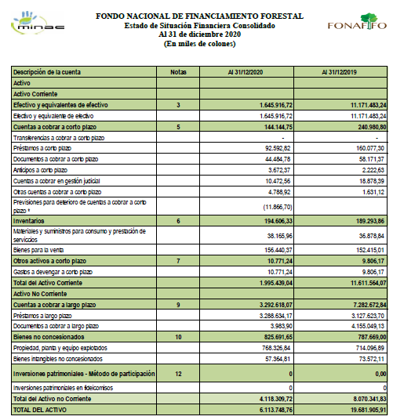

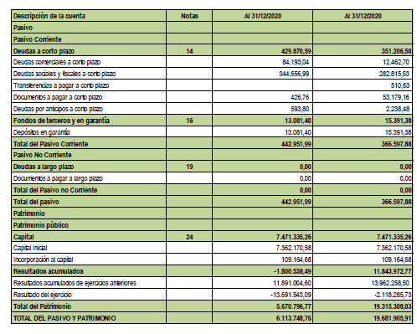

En cuanto a resultados del periodo se visualiza en negativo aproximadamente ¢13.691 millones, esto es evidencia de que se utilizaron recursos de periodos anteriores de superávit más los recursos que se asignaron durante 2020, originado por el uso de dichos recursos tal como se muestra a continuación:

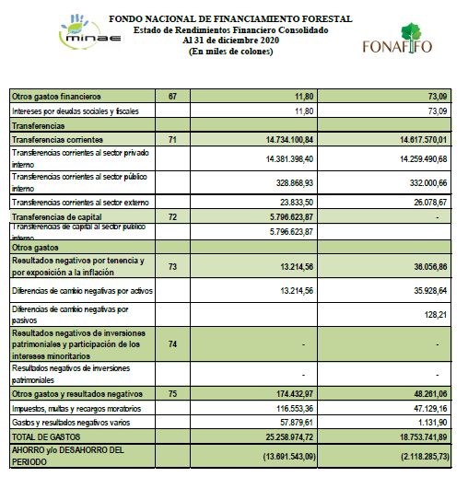

Por otra parte, la señora Rodríguez señala que, otro dato importante es la implementación de la Norma Internacional de Contabilidad N°20, que es una nota que se está incluyendo en los Estados Financieros por primera vez y la cual pretende generar información del personal clave de la institución. Durante 2020, se presentaron 24 declaraciones juradas y de esas 24, 4 declaraciones tanto de miembros de Junta Directiva como de personal de la institución, presentaban información que según la norma era necesaria revelar.

Los datos de la nota incluida en los estados financieros se muestran a continuación:

**19- Partes Relacionadas**

De acuerdo a la Norma Internacional de Contabilidad del Sector Público NICSP N°20 “Información a revelar sobre partes relacionadas, la Junta Directiva del Fondo Nacional de Financiamiento Forestal en la sesión del 13 de noviembre del 2019, mediante el acuerdo sétimo, definió como personal clave de la gerencia a todos los directores y suplentes de Junta Directiva, al Director General, los directores de áreas, Jefes de Oficinas Regionales y el proveedor (a) de la entidad.

De acuerdo a lo anterior, se revela la siguiente información con base a las Declaraciones Juradas presentadas por el personal clave:

**a. Remuneraciones**

Los directores (as) y suplentes de Junta Directiva no perciben retribución económica por las funciones que ejercen.

El resto del personal clave de la gerencia constituido por 15 funcionarios (as) de la Administración, percibieron durante el periodo 2020, remuneraciones brutas por la suma de ¢337.412.648, según el siguiente detalle:

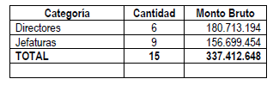

**b. Familiares del personal clave**

Durante el periodo existieron las siguientes transacciones económicas por parte de familiares cercanos de 2 directores (as) y suplentes de Junta Directiva:

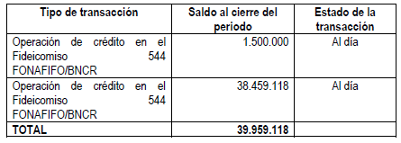

Adicionalmente, un director de Área, informa que su conyugue, profesional en ingeniería forestal está contratado (a) como regente de 12 contratos por servicios ambientales. Los beneficiarios de estos contratos percibieron durante el periodo 2020 su pago anual, correspondiente a la suma total de ¢24.209.838.

**c. Sociedades o entidades donde participan**:

Durante el periodo existió una sociedad relacionada con un 1 Director (a) de Junta Directiva, que recibió pagos por servicios ambientales, según el siguiente detalle:

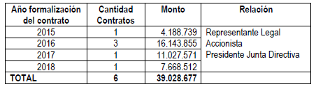

Adicionalmente, 2 Directores de Junta Directiva son miembros de la Junta Directiva de la Oficina Nacional Forestal, entidad que percibió del Fonafifo la suma de ¢110.076.483 , según lo establece el artículo No 64 del Reglamento a la Ley Forestal No 7575 y por medio del Fideicomiso 544 FONAFIFO/BNCR las suma de $41.696, correspondiente a contratos de consultoría para el desarrollo de la Estrategia de Reducción de las emisiones derivadas de la deforestación y la degradación de los bosques (REDD+).

Por último, considerando como parte relacionada al Fideicomiso 544 FONAFIFO/BNCR, el Fonafifo mantuvo durante el periodo las siguientes transacciones económicas:

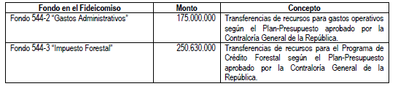

El señor Mauricio Chacón reconoce el valor de este aporte en el tema de transparencia lo cual es algo fundamental y manifiesta estar satisfecho con que seamos de las primeras instituciones que asume con responsabilidad el tema de manejo de la información.

La señora Rodríguez agradece a todos los miembros de Junta ya que presentaron sus declaraciones en tiempo y forma, ya que sin esos insumos es muy difícil realizar el análisis que corresponde y señala además que, la próxima declaración será en octubre de este año.

Una vez presentados los Estados Financieros, por unanimidad se acuerda:

**ACUERDO QUINTO**. Se aprueban los Estados Financieros consolidados del Fondo Nacional de Financiamiento Forestal, al cierre del 31 de diciembre del 2020. **ACUERDO FIRME.**

**ARTÍCULO N°5: PRESENTACIÓN SITUACIÓN PROCESO DE PAGOS DE PSA 2021**

La señora Zoila Rodríguez menciona que a raíz de la entrada en vigencia de la Ley 9524: “Ley de fortalecimiento del control presupuestario de los órganos desconcentrados del gobierno central”, el presupuesto de Fonafifo, como es de conocimiento de todos, forma parte integral del presupuesto nacional por lo que su ejecución está sujeta a una serie de normativa y procesos operativos diferentes a los acostumbrados cuando el presupuesto era aprobado por la Contraloría General de la República.

A pesar de que la ley fue publicada en marzo de 2018, fue hasta el pasado 21 de diciembre en donde mediante la circular Nº 21-2020, emitida por la Tesorería Nacional, se establecen los lineamientos generales en materia de pagos para la ejecución del presupuesto 2021, lo cual tiene relación con todos los pagos que se realizan a los beneficiarios de PSA, así como los pagos a proveedores de bienes y servicios, funcionarios, entre otros.

La señora Rodríguez indica que de acuerdo con la circular y otras que ha venido emitiendo el Ministerio de Hacienda junto al reglamento de la ley antes citada, se identificaron una serie de cambios a nivel operativo principalmente en las áreas de presupuesto, tesorería, contabilidad y que afectaba a su vez a la Proveeduría Institucional y al Sistema de Gestión Administrativa-Financiera ( SIGAFI ), por lo que a medianos de enero en coordinación con el Jefe de la Unidad de Tecnologías de información se inició el análisis y desarrollo de los cambios en el sistema, que permitiera adaptar al personal a un nuevo flujo de trabajo con el fin de lograr la meta de ejecución presupuestaria y asegurar que los recursos lleguen a los usuarios de forma oportuna.

Los principales productos desarrollados a partir del análisis efectuado fueron los siguientes:

1. Emisión en tiempo real de las “Certificaciones de compromiso presupuestario” como actividad de control interno necesario para el visado del gasto presupuestario.
2. La Implementación de mejoras en las solicitudes de pago a proveedores. Lo cual permite el control de los días de pago, la generación de información para la programación y requerimiento de recursos en forma semanal.
3. La implementación de mejoras para la generación de las órdenes de pago y archivos de pagos masivos para tramitar PSA por medio del Fideicomiso. Se estableció un flujo de información y trabajo para que el Fideicomiso realice los depósitos a más tardar en 3 días.
4. La Implementación de un proceso de verificación de información como parte del proceso de visado de los gastos. Con el fin de generar, el registro de gastos devengados para su respectivo registro contable y la exportación de información presupuestaria al sistema del Ministerio de Hacienda.
5. Generación de información a la Tesorería Nacional y a Presupuesto Nacional en el plazo establecido de 3 días hábiles, después del cierre de cada mes.
6. Generación de información de pagos y ejecución presupuestaria en línea.
7. Procesos 100% teletrabajables y digitales. Lo cual permite un ahorro de tiempos y materiales de oficina.

La señora Zoila Rodríguez señala que, si bien es cierto hubo retrasos en cuanto a los pagos producto de toda esta situación de adaptación, la institución se ajustó a los cambios principalmente de sistemas, lo cual no es sencillo. Actualmente ya se cuenta con un sistema para volver a la normalidad y poder agilizar toda la parte de los pagos.

La intención es que al cierre de marzo se tengan los pagos de PSA al día y en abril iniciar con el flujo normal y cumpliendo con la normativa del Ministerio de Hacienda con respecto a la ejecución del presupuesto nacional.

El señor Gilmar Navarrete menciona que la institución es consciente de que el beneficiario está urgido de recibir los recursos, sin embargo, de alguna manera se ha apelado a la paciencia para poder tener alienadas todas estas herramientas y poder tener una ejecución acorde a toda la normativa. Se ha tenido que informar a los beneficiarios que han estado llamando porque no se les ha girado los pagos, que se está en este proceso y se les solicita un poco de calma para poder atender todo lo explicado anteriormente.

Una vez realizada la presentación, por unanimidad se acuerda:

**ACUERDO SEXTO**. La Junta Directiva da por conocida y recibida la presentación sobre la situación del proceso de pagos de PSA 2021, realizada por la señora Zoila Rodríguez. **ACUERDO FIRME**.

**ARTÍCULO N°6: PRESENTACIÓN ESCENARIOS DE PSA 2021**

El señor Gilmar Navarrete comenta que, a solicitud del señor Gustavo Elizondo sobre visualizar cuales serían los posibles escenarios de acuerdo con los recursos disponibles para este 2021, se preparó el siguiente ejercicio partiendo de la información que se brindó en la sesión anterior donde se tiene las siguientes cifras:

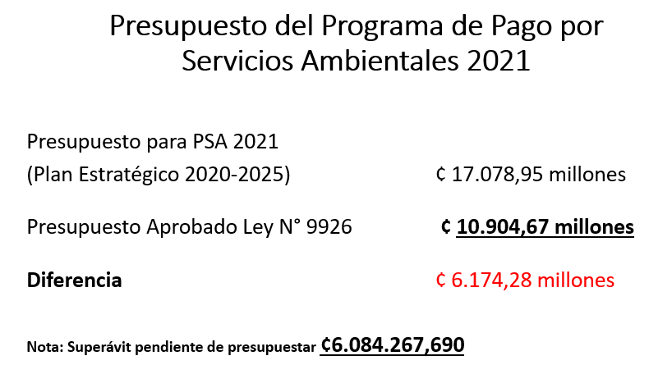

Para cumplir con el compromiso de la cantidad de hectáreas que se tienen bajo contrato y hacer nuevas hectáreas según el Plan Estratégico, el Programa de Pago por Servicios Ambientales necesitaba anualmente un monto de ¢17.078,95 millones y la realidad para este 2021 es que en el presupuesto aprobado en la Ley Nº 9926 se le asignó al Programa de PSA un monto de ¢10.904,67 millones lo que corresponde a un déficit de ¢6.174,28 millones para cumplir con el requerimiento de financiamiento.

Dentro de las acciones realizadas por Fonafifo, se le solicitó a la señora Ministra de Ambiente, la gestión de incluir dentro del presupuesto extraordinario del Ministerio, el monto del superávit que Fonafifo devolvió al Fondo General de Hacienda a finales del año 2020. A partir de esta información (presupuesto aprobado + aprobación del superávit en un 100%) se plantea el ejercicio de los escenarios para determinar cuántas hectáreas nuevas alcanzarían con estos recursos.

Los supuestos para realizar el ejercicio son los siguientes:

1. Presupuesto aprobado 2021 + monto del superávit = **16.988.937.690**
2. De referencia se utiliza el monto de PSA ejecutado en el año 2020, un monto de **14.371698.295**, como el monto aproximado de recursos que se requieren para cumplir en el 2021 con los compromisos ya adquiridos.
3. Se aprueba el presupuesto extraordinario bajo 3 escenarios -aprobación del **100%**, - aprobación del **75%** y -aprobación del **50%**, del superávit
4. Para el cálculo se estima el valor a pagar por actividad con un incremento del **0.089%** con respecto al 2020.
5. 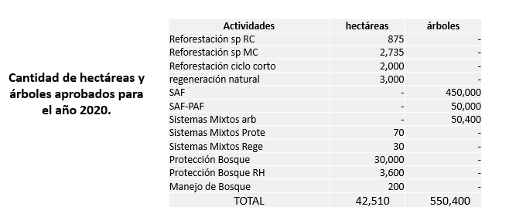Se utiliza como base la cantidad de hectáreas y árboles aprobadas para el 2020, **R-0055-2020-MINAE.**

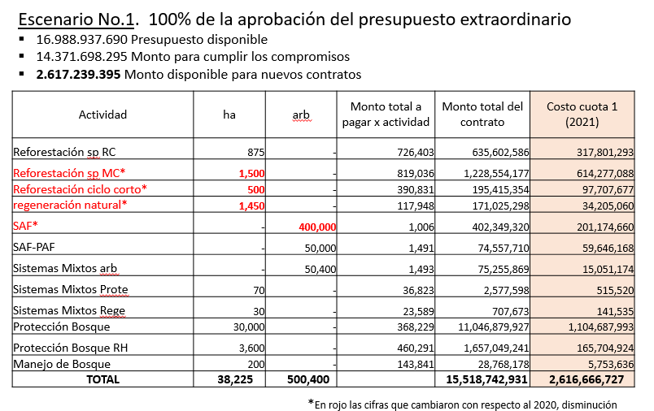Asimismo, el señor Navarrete presenta los siguientes escenarios:

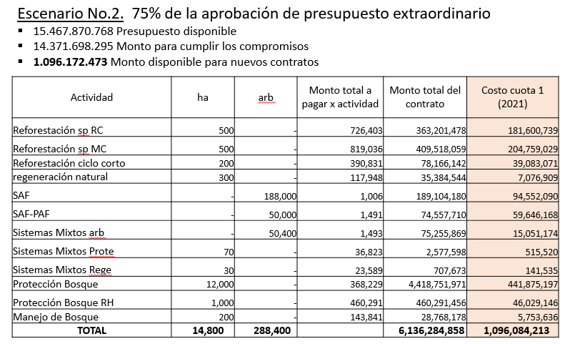

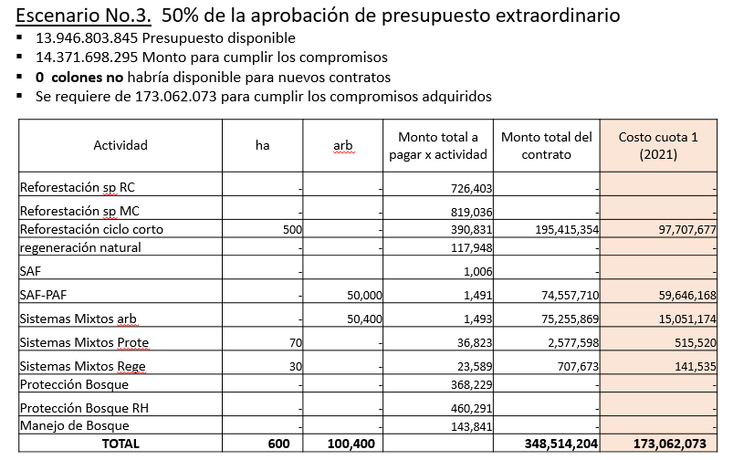

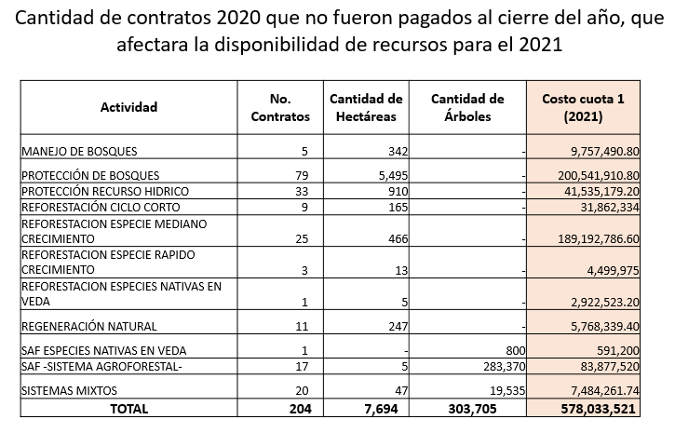

El señor Navarrete señala que, los contratos que se suscribieron el año pasado y que no se lograron pagar, sino que se trasladaron al 2021 corresponden a una cantidad de 204 contratos, lo cual equivale a un monto de ¢578 millones. Estos contratos que no se pagaron, afectarán el presupuesto disponible para este año 2021. Es por ello que la administración está haciendo un esfuerzo para que no suceda lo mismo este año.

El señor Mauricio Chacón indica que el país tiene metas de aumentar cobertura por árboles y esa cobertura de alguna forma debería ser estimulada por los mecanismos que el país tiene y precisamente lo que llama la atención es que los recursos orientados a otras modalidades, no protección de bosques, son minúsculos y muy probablemente en escenarios pesimistas de recursos se esperaría de continuar en esa línea, que sean aun menores. El señor Chacón agrega que no le coincide la orientación de los recursos con las políticas que el país promueve incluso la legislación vigente que obliga a no cambiar uso.

El señor Gustavo Elizondo menciona que es un reto a nivel de Junta Directiva y de administración ante estos escenarios ver cuáles serían las medidas paliativas para poder enfrentar esta situación. Asimismo, señala que se debe hacer una evaluación de la afectación de cara al plan estratégico, es decir, en algún momento hacer una sesión de trabajo para revisar los efectos de la pandemia sobre el rumbo del plan estratégico y si es necesario ajustarlo.

El señor Mauricio Chacón manifiesta que, efectivamente los planes estratégicos sobre todo si se diseñan aplicando únicamente el marco lógico, tienden a perder actualidad por cambios fuertes de contexto, por tanto, respalda la iniciativa del señor Elizondo de analizar en alguna de las sesiones el plan estratégico y hacer ajustes a corto y mediano plazo.

Una vez realizada la presentación, por unanimidad se acuerda:

**ACUERDO SÉTIMO**. La Junta Directiva da por conocida y recibida la presentación de los escenarios de PSA 2021, realizada por el señor Gilmar Navarrete. **ACUERDO FIRME.**

**ARTÍCULO N°7: NOTA FORESTALES FINCA LA ESCONDIDA S.A.**

El señor Gilmar Navarrete hace referencia a que la empresa Forestales Finca Escondida S.A. remitió una nota a la Junta Directiva para que ésta conociera la situación o caso que está planteando. Por esa razón es que se detalla a continuación los antecedentes del porqué de esta nota.

Esta empresa tiene dos contratos de reforestación uno del año 2004 y otro del año 2006.

El del año 2004 era por 44.7 hectáreas y se detectó una corta anticipada de 44.7 hectáreas del proyecto.

Se da el debido proceso y el 29 de mayo del 2018 se emite la Resolución DG-R-0018-2018 del Procedimiento Ordinario Administrativo, donde se declara incumplimiento y se le concede 15 días a la Representante Legal a reintegrar la suma de ¢11.860.450 colones.

Se le concede la opción de concretar un arreglo de pago el mismo debe ser avalado por la Dirección de Servicios Ambientales.

El contrato del 2006 era por 72.5 hectáreas, detectándose una corta anticipada de 62 hectáreas e igualmente se emite la Resolución DG-R-0017-2018 del Procedimiento Ordinario Administrativo, donde se declara incumplimiento y se le concede 15 días a la Representante Legal a reintegrar la suma de ¢31.338.967 colones. Se le concede la opción de concretar un arreglo de pago el mismo debe ser avalado por la Dirección de Servicios Ambientales.

El señor Navarrete aclara que, la empresa ha presentado 3 propuestas de arreglo entre 2019-2021 y en las 3 propuestas establece lo siguiente:

* + Un intercambio de áreas reforestadas o de bosque
  + Un compromiso de reforestar un área nueva, condicionado a que sea con un nuevo contrato de PSA,
  + Contratos parciales,
  + Condonación
  + No contempla en las opciones de arreglo de pago lo referente al monto y el plazo en que propone saldar la deuda.

El señor Navarrete señala que las 3 propuestas han sido rechazadas por parte de la Dirección de Servicios Ambientales debido a lo siguiente:

* + no se incluye el monto a reintegrar ni en qué plazo
  + Se solicita que se otorgue una garantía hipotecaria a satisfacción de Fonafifo, para lo cual deberá indicar el número de finca que se daría en garantía. Una vez que se determine que el avalúo cubre el monto adeudado, Fonafifo constituirá la hipoteca sin costo alguno para Forestales Finca Escondida S.A.
  + Que deposite el 20% del monto adeudado con el compromiso por escrito de realizar pagos anuales hasta cubrir el monto total adeudado.

El señor Ricardo Granados manifiesta estar de acuerdo con lo señalado por el señor Navarrete, debido a que este es un asunto ya resuelto y la discusión es cómo va a devolver el dinero si es que puede o si no se va a ir a cobro, lo que se debe hacer es justificar una respuesta por motivos de legalidad y se le diga que no fue acogida.

Una vez presentado el caso, por unanimidad se acuerda:

**ACUERDO OCTAVO**. La Junta Directiva acuerda rechazar la petitoria de la señora Lidilia Barrantes Obaldía, Representante Legal de Forestales Finca Escondida S.A. Se instruye a la administración para que proceda a responder la nota enviada según los argumentos y razones indicadas por la Dirección de Servicios Ambientales. **ACUERDO FIRME.**

**ARTÍCULO N°8: INFORME RECURSO DE APELACIÓN PLANTEADO POR LA EMPRESA APPLIED RESEARCH SOCIEDAD ANÓNIMA, CONTRATACIÓN NÚMERO 2019LA-000011-0012100001**

El señor Ricardo Granados recuerda que en la sesión anterior se presentó el recurso que en su momento presentara esta empresa por una decisión administrativa de ruptura del contrato de prestación de servicios en la compra de dos equipos de cómputo.

La Dirección de Asuntos Jurídicos preparó un borrador de resolución en donde se analizó el caso y lo que se recomienda es rechazar el recurso de apelación.

La Junta Directiva conoce del Recurso de Apelación interpuesto por la empresa APPLIED RESEARCH SOCIEDAD ANONIMA, cédula jurídica número 3-101-661694, en contra la resolución DG-R-0032-2020, de las diez horas del día doce de octubre del año dos mil veinte. Se procede a leer la resolución de recomendación presentada por el representante de la Asesoría Jurídica de Fonafifo, después de discutirlo se acoge el mismo en su totalidad en forma unánime.

**ACUERDO NOVENO**. Con fundamento en las consideraciones de hecho y derecho expuestas, dispone: PRIMERO: RECHAZAR EL RECURSO DE APELACION, interpuesto por el señor Fabio Andrés Miranda Hamburger, cédula de identidad 8-0096-0782, en su condición de Presidente, con facultades de Apoderado Generalísimo sin límite de suma de la empresa APPLIED RESEARCH SOCIEDAD ANONIMA, cédula jurídica número 3-101-661694, en contra la resolución DG-R-0032-2020, de las diez horas del día doce de octubre del año dos mil veinte. SEGUNDO: Se mantiene incólume la resolución DG-R-0032-2020, de las diez horas del día doce de octubre del año dos mil veinte, dictada por el Órgano Decisor. TERCERO: Se da por agotada la vía administrativa. CUARTO: Se delega la firma de lo resuelto en el Presidente de la Junta Directiva de Fonafifo. QUINTO: Acuerdo en firme. NOTIFÍQUESE. **ACUERDO FIRME**.

**ARTÍCULO N°9: LECTURA DE CORRESPONDENCIA**

**Se hace de conocimiento la siguiente correspondencia recibida:**

Oficio DM-0178-2021 del Despacho de la Ministra en respuesta al oficio AI-013-2021, referente a las disposiciones por cumplir, que emitió la Auditoría Interna, en el informe AI-098-2020.

Una vez presentada la correspondencia por unanimidad se acuerda:

**ACUERDO DÉCIMO.** La Junta Directiva da por conocida y recibida la siguiente correspondencia:

* Oficio DM-0178-2021 del Despacho de la Ministra en respuesta al oficio AI-013-2021, referente a las disposiciones por cumplir, que emitió la Auditoría Interna, en el informe AI-098-2020. **ACUERDO FIRME.**

**ARTÍCULO N°10: PUNTOS VARIOS**

1. **EXPEDIENTE LLAMADO A AUDIENCIA**

La Dirección Jurídica informa que es necesario establecer un procedimiento ordinario para determinar la existencia de incumplimiento del siguiente proyecto:

Pablo Estrada Campos y Juan Estrada Campos . Expediente: SJ-02-20-0048-2009

Proyecto de Reforestación: en un área de 10.7 hectáreas de Melina.

En visita de campo realizada en agosto del 2020, durante el recorrido de campo se logró observar que la mayor parte de la plantación se perdió debido a la afectación de Nectria.

El área actualmente que estaba ocupada por la plantación, se encuentra en proceso de regeneración natural.  Por lo que se hace evidente el abandono de la misma.  Se realizaron únicamente 3 desembolsos.

El señor Johnny Méndez menciona que este es un proyecto 2009, se le pagaron 3 desembolsos y la visita se realiza en agosto de 2020, por lo que ante estas situaciones cuando una plantación tiene problemas de nectria o el regente informa sobre el problema, debe haber una respuesta inmediata del Fonafifo.

El señor Jorge Mario Rodríguez menciona que por esa razón se debe dar el debido procedimiento para ver el descargo de todas las partes.

Debidamente discutido, por unanimidad se acuerda:

**ACUERDO DÈCIMO PRIMERO.**De conformidad con lo dispuesto en el artículo 308 y siguientes de la Ley General de la Administración Pública, deberá iniciarse un procedimiento administrativo a fin de que la administración pueda contar con todos los elementos que le permitan resolver – como en derecho corresponda- el presente asunto, para lo cual se nombra a la Dirección Jurídica como Órgano Director del Procedimiento Administrativo de los expedientes seguidos al efecto:

PABLO ESTRADA CAMPOS Y JUAN ESTRADA CAMPOS SJ-02-20-0048-2009. **ACUERDO FIRME.**

**Sin más asuntos por tratar se levanta la sesión a las 11:30 a.m.**

|  |  |
| --- | --- |
| **SR. FRANKLIN PANIAGUA ALFARO**  **PRESIDENTE SUPLENTE** | **SR. FELIPE VEGA MONGE**  **SECRETARIO** |